ALLEGATO 3
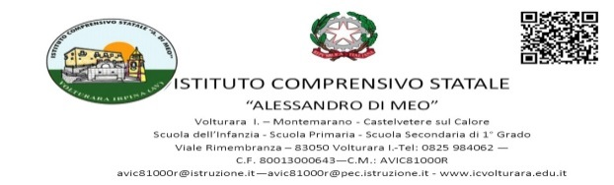
PROSPETTO DI RILEVAZIONE ATTIVITA’ AGGIUNTIVE DI INSEGNAMENTO
a.s. ______________
C.C.N.L. –ART. 86 COMMA B – ATTIVITA’ DI INSEGNAMENTO

TIPO DI ATTIVITA’

C.C.N.L. –ART. 86 COMMA C – ATTIVITA’ AGGIUNTIVE FUNZIONALI
TIPO DI ATTIVITA’

AUTORIZZAZIONE DEL DIRIGENTE SCOLASTICO IN DATA………………
PERSONALE | GIORNO | DALLE ORE | ALLE ORE | FIRMA

Il collaboratore di plesso/docente con F.S.
____________________________________
Il D.S.G.A. Guarino Maria Amorosa
La Dirigente Scolastica
Dott.ssa Emilia Di Blasi

